Федеральное государственное бюджетное образовательное учреждение высшего профессионального образования «Российская академия народного хозяйства и государственной службы при Президенте Российской Федерации»

Нижегородский институт управления

Кафедра Информатики и информационных технологий

ОТЧЕТ

Задания к лекции №4

Язык Java

Выполнение первой программы на Java

Выполнил: студент группы:

ИБ-321

Епанешников Никита

Нижний Новгород

2023 г.

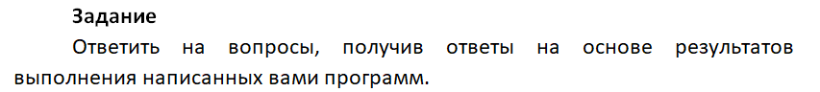

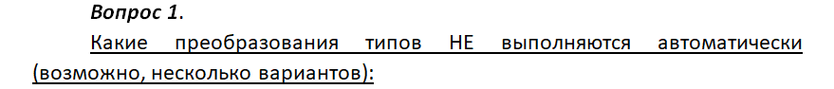

Ответ: 1) Из int в short 2) Из boolean в int

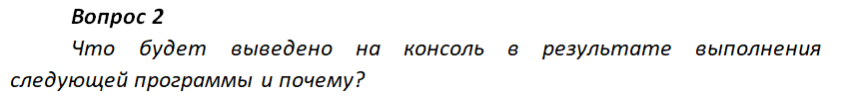

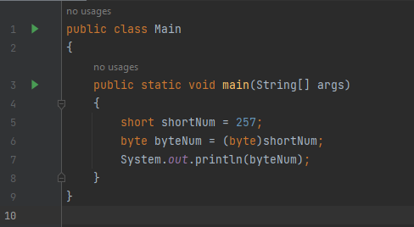

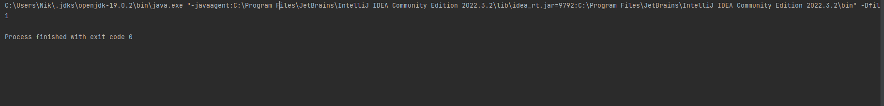

Программа выведет на консоль число 1.

Число 257, которое хранится в переменной типа short, в двоичном представлении будет равно 0000000100000001. По преобразовании к типу byte это число сокращается до разрядности типа byte, то есть до 8 разрядов. Поэтому левые 8 разрядов отбрасываются и получается число 00000001, то есть в десятичной системе число 1.